1 .2017年11月2日16:00:50整合quartz遇到的一个异常。

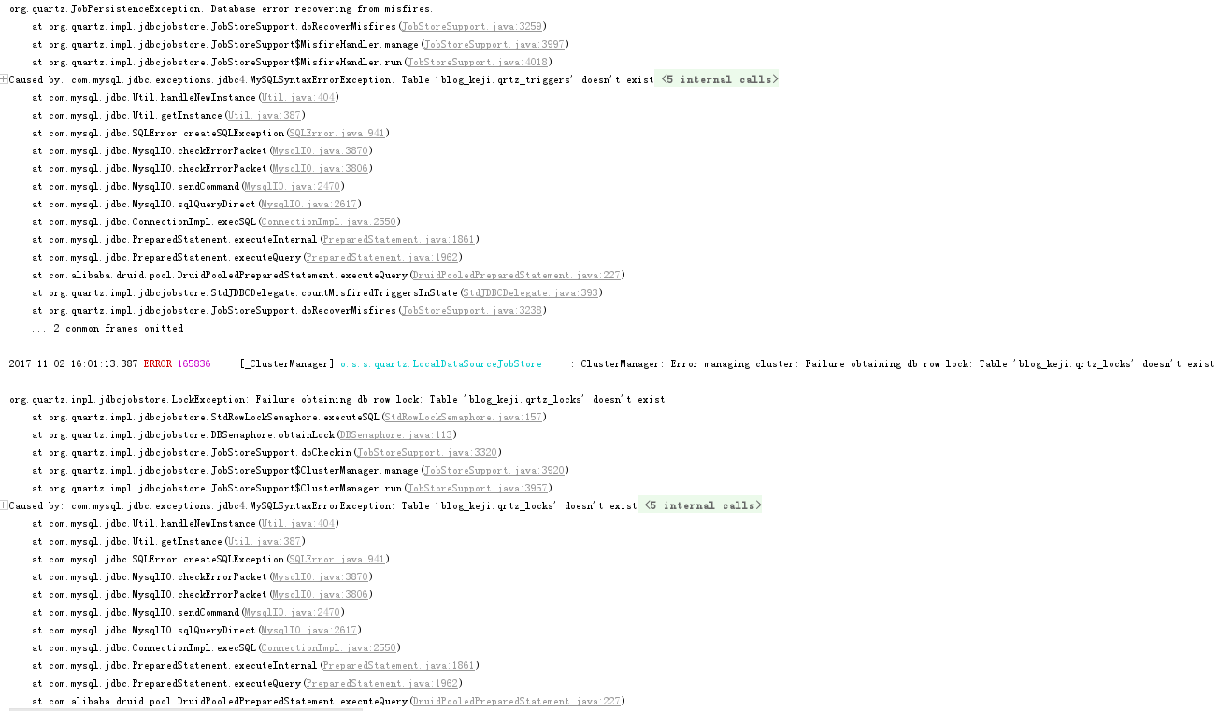

原因：好像还需要建一大堆表？ 这些表时quartz自带的表。

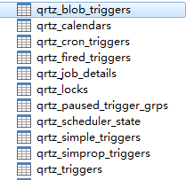

目前还不是很理解这些表的用处，还需要以后深入学习quartz。